**附件1**

**西安电子科技大学**

**实习报告**

电子工程 学院 2202061 班

成 绩

姓名 林芷萱 学号 22009102196

姓名 学号

姓名 学号

实习日期 年 月 日

年 月 日

|  |
| --- |
| 指导教师评语：  指导教师：  年 月 日 |

一、必做题题目名称：

1.1 任务概述

简述实习任务要求。

1.2 实现原理

简述实习任务实现原理。

1.2.1 信号产生系统实现原理

（1）方波/三角波产生电路原理

采用了运算放大器设计了驰张振荡器，利用充放电原理和运算放大器比较器性质，原例如下：

充电阶段：电源通过R1和R3对电容C1充电，运放同相端电位随充电过程逐渐上升，阈值由R2/R4分压网络设定（约+1.25V）

翻转阶段：

当电压超过同相端阈值时，运放输出跳变为负电压，二极管导通，形成快速放电通路，电位开始快速下降

复位阶段：

当电压低于反相端阈值（约-1.25V）时，运放输出再次翻转，D1截止，电路重新进入充电阶段

（2）谐波提取原理

一次谐波：电路图如下

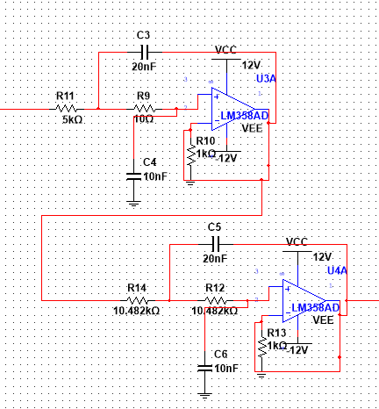

​中心频率​：由 ​R9=5kΩ、R10=10kΩ、C3=20nF​ 决定

$f0​=\frac{1}{2π R9 ​R10 ​C3​ C5​​}$ ​≈1kHz

​带宽控制​：通过电阻比值（R9/R10）调节Q值，实现窄带滤波（约±100Hz），​选择性通过1kHz附近信号

三次谐波：电路图如下

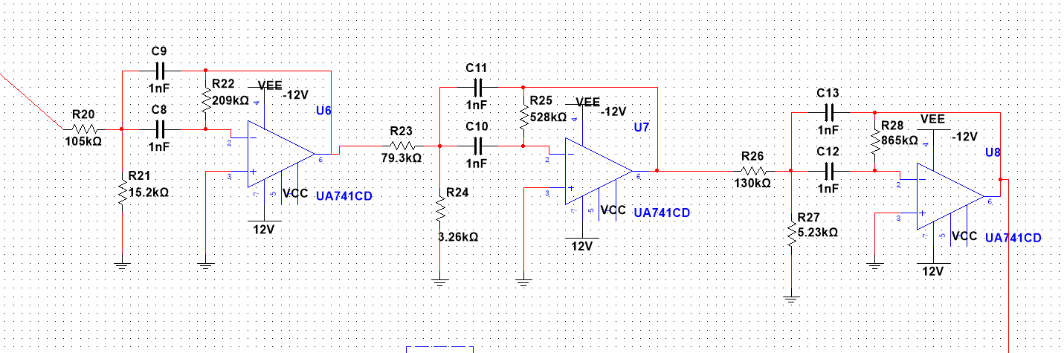

中心频率设计是由R23=79.3kΩ与C9=1nF决定的，

f0​= $\frac{1}{2π*R23*​C9​}​=\frac{1}{2π×79.3k×1nF​}$ ≈3kHz

​带宽控制​：通过R21=15.2kΩ与R22=105kΩ调节Q值，实现窄带滤波

1.2.2 频率测量与显示原理

（1）正弦波转换为同频方波原理

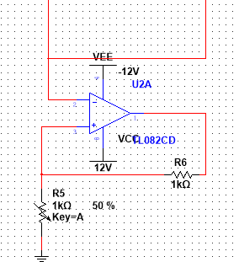

如图所示，利用运算放大器设计了一个迟滞比较器，让生成的正弦波转化为方波信号，同时忽略掉小噪声对信号造成的影响，从而使得正弦波和方波同频。用运算放大器设计的迟滞比较器（施密特触发器）将正弦波转化为方波的工作原理如下：

通过正反馈引入迟滞窗口 $V_{H+}$ 和 $V_{H-}$，避免输入信号在阈值附近抖动导致的输出振荡。输出一旦翻转，会强制维持当前状态，直到输入信号越过另一阈值。其中阈值电压计算如下：

$$V_{H+}=+\frac{R_{2}}{R_{1}+R_{2}}V_{OH}, V_{H-}=+\frac{R_{2}}{R_{1}+R_{2}}V_{OL}$$

（2）数字测频电路原理

由时基电路产生一个1hz的方波信号作为计数器的触发，而计数器会在这触发的时间里对输入的方波信号进行计数，在下一次触发之前（也就是1秒之内），电子屏上面显示的数字即是该输入信号中不为0的信号出现次数，也就是信号频率。

电路原理图如下：

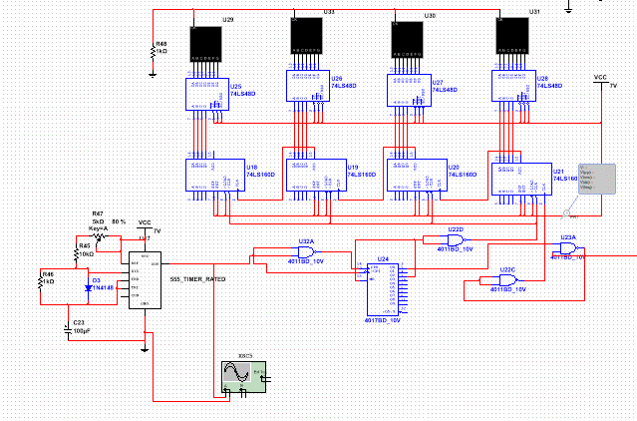

1.3 仿真结果与数据分析

1.3.1 信号产生系统

（1）方波/三角波仿真结果与数据分析

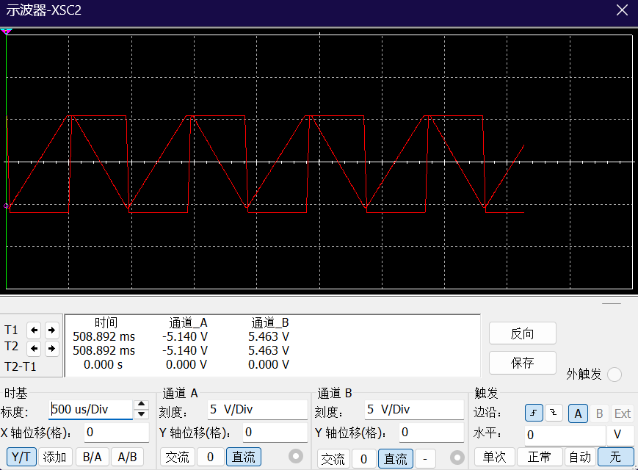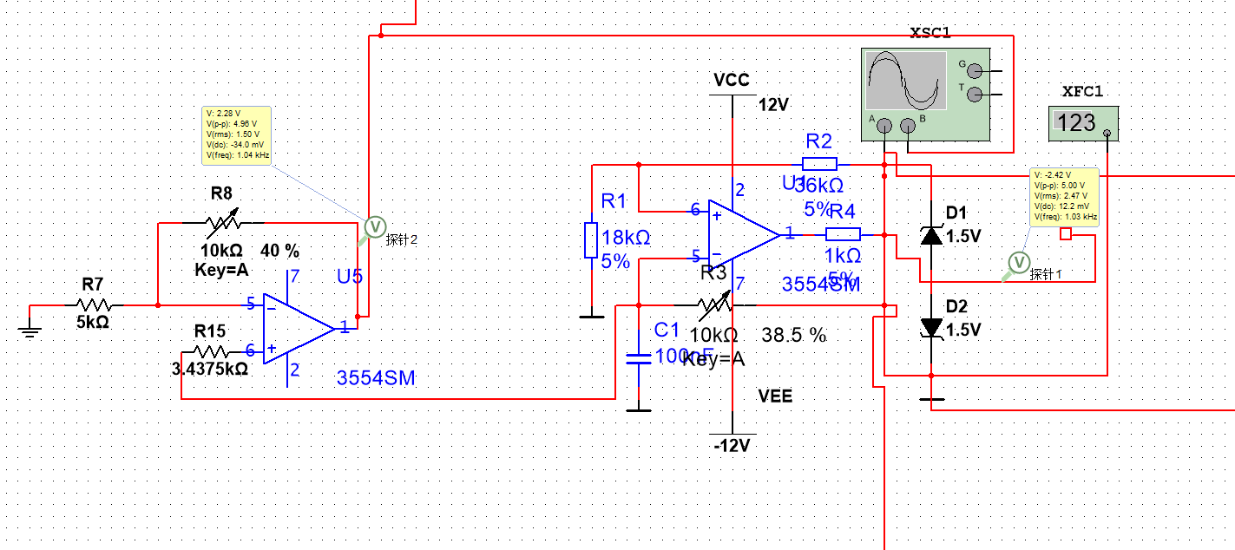

产生的三角波和方波良好，且峰峰值接近为5V，误差在1%以内

（2）谐波提取仿真结果与数据分析

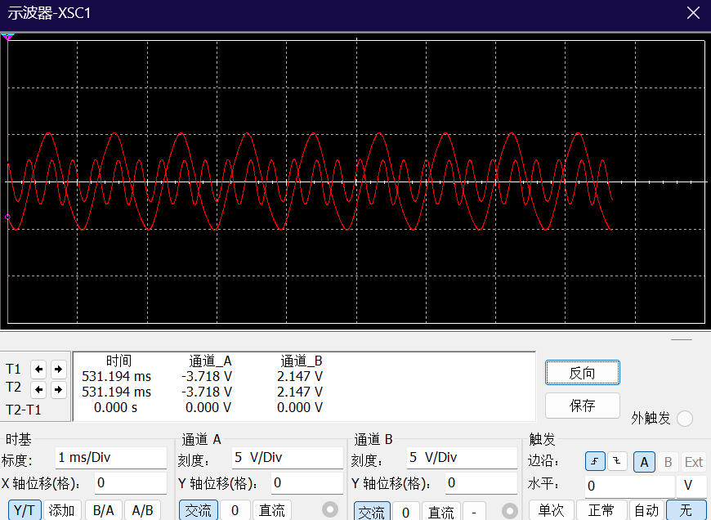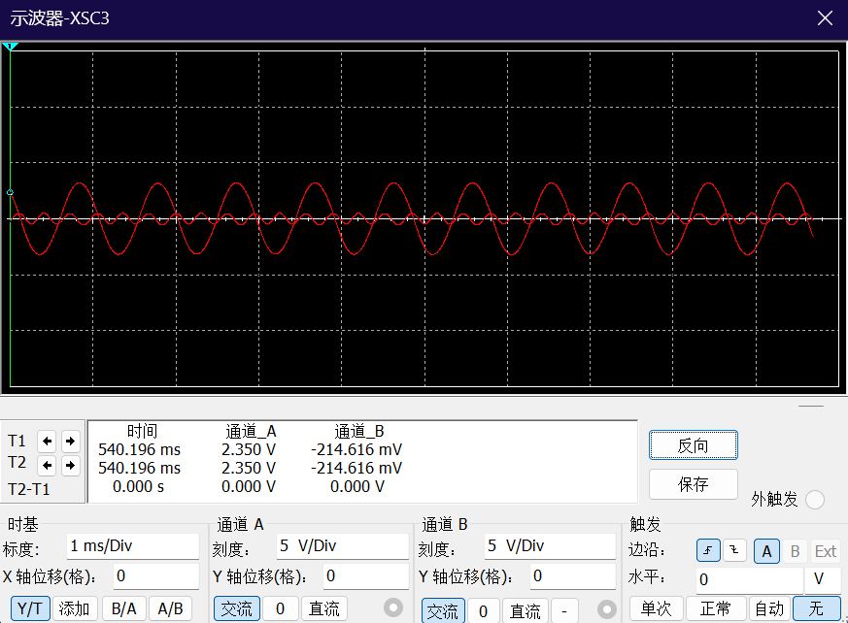

正弦波皆为平滑波形，说明带通滤波器提取谐波的特性良好无失真。

1.3.2 频率测量与显示

（1）频率测量仿真结果与数据分析

产生的方波和三角波频率：

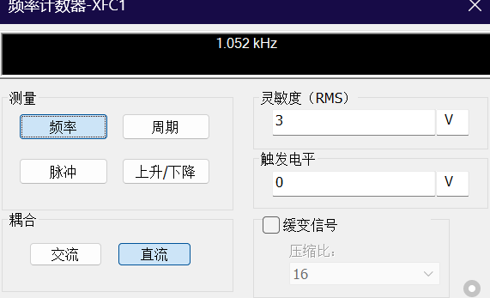

误差在5.2%左右，在接受范围以内。

方波谐波提取频率：

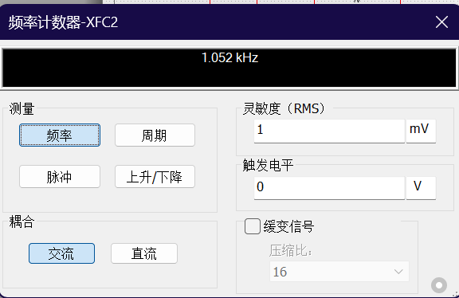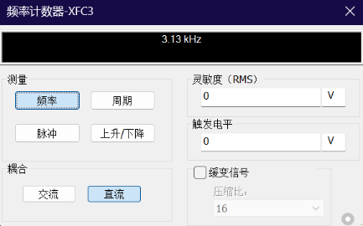

误差皆在1% 以内，结果可以接受。

三角波谐波提取频率：

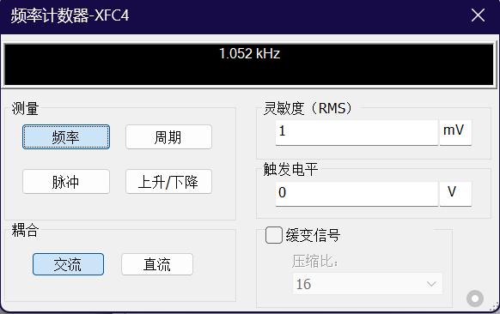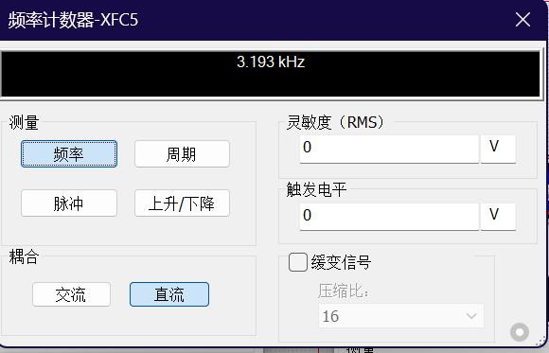

（2）测频显示结果

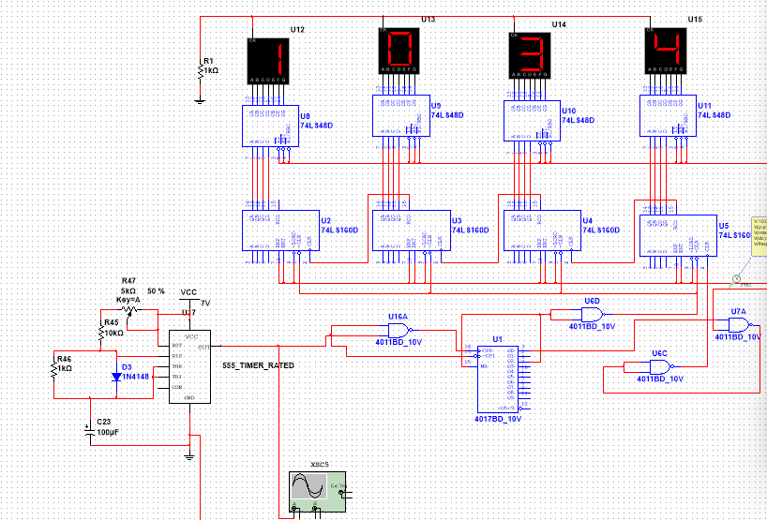

二、选做题目名称：

2.1 任务概述

简述选做题任务要求。

2.2 实现方案

根据选做题目，简述必做题硬件电路实现或小车应用功能实现方案。

三、实习总结

简述通过实习获得的收获：学到的知识点，出现的问题及原因。

在本次生产实习的过程中，我深入学习了基于multisim的电路设计工作，了解了综合性电路设计的流程和意义，将大学本科期间学习的模电、数电、信号与系统的原理知识落实到应用之中，更是让我对这些课程的知识有了进一步的掌握，同时也让我感受到了学科交叉的魅力所在。

在本次实习中，主要应用到了以下知识点：

基于运算放大器的驰张振荡器的设计，用于信号的产生，同时在设计的过程中结合了运算放大器的比例放大器模块，将原本受限于电容大小的三角波进行放大，达到要求的峰峰值。在这过程中，我设计的电路一度难以起振，经多方排查，首先有运算放大器选择的原因，再者是过小的电容影响了其振荡，同时加在运算放大器上面的直流馈电由于电压过大，可能破坏电路中的反馈让其失真，过小时又难起振，因此我们在方波输出区域加了一对稳压二极管，让方波下降沿更加锋利的同时，对输出的电压也有了一定的限制。

在低频信号中运用运算放大器设计带通滤波器，这个过程是本次电路设计较为困难的地方，我利用所学的滤波器设计知识。一开始失败的原因在于选择的滤波器Q值过大，达到了9左右，使得电路不稳定，最后选择了较小Q值的滤波器，电路趋于稳定。

最后将计数器运用到数字频率计当中，设计一个1Hz的方波作为时基信号，其作用首先是控制计数器的工作周期为1s中，从而使得在这期间计数的信号个数可以作为频率，其次就是已知预测信号的频率在1khz左右，因此将四片74LS48D进行级联，来达到预期的范围。在这过程中，由于电路引脚多，导线衔接部分也多，部分虚接导致了屏幕显示故障，经排查后修好。同时我们也注意到了时钟信号在输入的时候要注意其正反接，否则会导致电路出错。